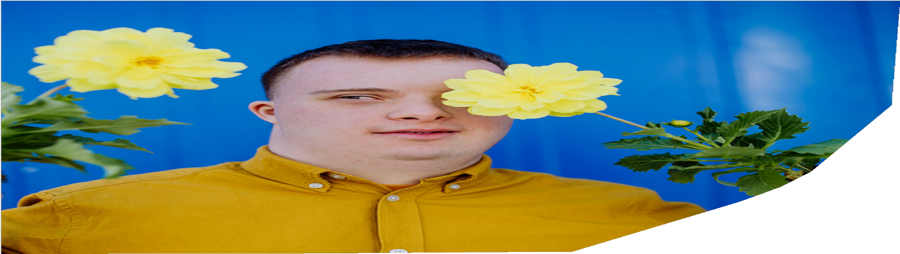

Synsvejledning til voksne (over 18 år) med udviklingshæmning

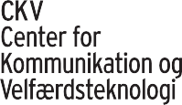

Synsvejledning til voksne med udviklingshæmning

der har været tilmeldt Synsregisteret og nu er fyldt 18 år.

Der tilbydes ikke længere løbende synsvejledning, når en person er fyldt 18 år.

Hvilke muligheder er der så?
Personale eller pårørende kan kontakte Synsrådgivningen ved CKV, hvis der er behov for råd og vejledning om synsnedsættelse, strategier, hjælpemidler mm.

Hvad kan personale og pårørende være opmærksomme på?
Følgende kan være tegn på forandringer af synet:

Tegn på forandringer af synet:

- Grå eller mælkehvide pupiller
- Gnider ofte øjne
- Dårlig eller ingen øjenkontakt
- Går ind i eller falder over ting
- Har svært ved at genkende andre
- Undgår nærarbejde
- Virker klodset og usikker
- Er utryg ved at gå alene
- Foretrækker enten meget dunkle steder eller meget lyse steder
- Har svært ved at finde vej
- Anden ændret adfærd der giver årsag til undren

Nedsat syn eller sygdom?
Adfærd, der er forbundet med synsnedsættelse, kan forveksles med anden sygdom som fx demens. Det er vigtigt at få afklaret, om der er tale om nedsat syn i forbindelse med en ændret adfærd.

Behov for briller til nærarbejde?
Voksne med udviklingshæmning kan ligesom alle andre med alderen få brug for briller til nærarbejde.
Prøv evt. med en læsebrille i
+1 eller +2

Hvornår og hvor ofte bør personen have undersøgt sit syn?

Det anbefales at:

- Voksne med udviklingshæmning undersøges af en øjenlæge ca. hvert 2.-3. år fra 45 års alderen.

- Voksne med Downs syndrom undersøges hvert 2. år fra 30 års alderen med henblik på tidlig diagnosticering af grå stær.

Øjenlægebesøg
Der kræves ikke henvisning fra egen læge. Der kan bestilles tid hos enhver øjenlæge.

Når personen ikke kan under-søges hos privat øjenlæge
Hvis personen ikke kan deltage i en undersøgelse af øjnene, kan
synskonsulenten vurdere behov og mulighed for henvisning til Øjenafdelingen på OUH.

I særlige tilfælde

I helt særlige tilfælde kan der arrangeres en øjenundersøgelse i forbindelse med, at personen skal i narkose i anden anledning. Der kan være tale om narkose på OUH eller ved tandundersøgelse
i narkose ved Regionstandplejen i Odense.

Kontakt Synsrådgivningen ved CKV for mere information.

Kontakt Synsrådgivningen ved CKV

Du er altid velkommen til at kontakte Synsrådgivningen ved CKV for yder-ligere hjælp og vejledning. Kontakt os på tlf.: 99 44 34 00

Eller kontakt:

Lotte Ploug Hansen Synskonsulent for specialområdet - børn og voksne
E-mail: lcph@rsyd.dk Mobil: 23 27 68 66
CKV/MAV/Folder/SYN 270724

